diario oficial executivo

**PORTARIA Nº. 2788/15**

“Dispõe da Composição do Conselho Municipal de Assistência Social do Município de Jacutinga e dá outras providências”.

            O Prefeito Municipal de Jacutinga,  no uso de suas atribuições legais prevista na Lei Orgânica do Município de Jacutinga, Estado de Minas Gerais:

            CONSIDERANDO, a Lei Municipal nº. 1.052/1996 e suas alterações, que instituiu o Conselho Municipal de Assistência Social do Município de Jacutinga,

            CONSIDERANDO, a necessidade do Poder Executivo Municipal observar os princípios que rege a Administração Pública e a necessidade deste importante órgão de controle social da Política de Assistência Social neste município,

            CONSIDERANDO, a necessidade de composição e representação paritária entre o Governo e a Sociedade Civil,

            RESOLVE:

Art.1º - Ficam nomeados os membros abaixo relacionados, para compor o CONSELHO MUNICIPAL DE ASSISTENCIA SOCIAL– CMAS:

I – Representantes do Governo Municipal:  
a) Secretaria Municipal de Assistência Social e Saúde  
Titular     : Flávia de Oliveira Borges (Assistência Social)  
Suplente    : Janaina de Andrade Crochiquia  (Saúde)

 b) Secretaria Municipal de Educação e Cultura  
Titular        : Janaina Desirre da Fonseca   
Suplente    : Analice Marcaccini

 c) Secretaria Municipal de Administração, Finanças, Planejamento e Orçamento   
Titular         : Eduardo Bortoloto Filho  
Suplente     : Eduardo Grassi Moredo

 d) Representante do Órgão Estadual, ligado à Assistência Social  
Titular     : Maria Aparecida Pereira (Escola Estadual Júlio Brandão)  
Suplente    : Ana Maria Ribeiro Starlin (Escola Estadual Júlio Brandão)

   
II – Da Sociedade Civil:  
a) Representantes de Entidades de Atendimento Infância e ao Adolescente  
Titular         : Valéria de Fátima Maffud Caproni(Associação Cultural e Assistencial Evangélica   Construir)  
Suplente    : Dorivalda de Lima Favaro (Associação Jacutinguense de Proteção à Criança)

b) Representantes de Escolas Especializadas   
Titular         : Vagmar Zanelatto Santos (APAE)  
Suplente     : Elaine Cristina Camilo (APAE)

c) Representantes de Entidade de Atendimento aos Idosos   
Titular     : Evaldo Borges (Asilo São Vicente de Paulo)  
Suplente    : Michela Vanessa Ribeiro Machado Oliveira (Asilo São Vicente de Paulo)

d) Representante das Entidades ou Associações Comunitária Urbana e Rural  
Titular        : Antônio Fernandes Rocha Neto (Associação Cultural e  Assistencial Evangélica Ebenezer)  
Suplente    : Dimas Banni (Associação de Moradores do Bairro Vila Nazaré)

Art. 2º - As atribuições do Conselho Municipal de Assistência Social – CMAS, são as constantes na Legislação Municipal: Lei Municipal nº. 1.052/1996 em concordância com a Lei Municipal nº. 1134/1998 e Lei Municipal nº. 1.160/2000.

Art. 3º - O serviço prestado pelos membros ora nomeados, será considerado de caráter público relevante, sendo vedada qualquer remuneração.

Art. 4º - O mandato dos membros nomeados no artigo 1º desta Portaria, terá o termino do mandato em 05 de novembro de 2016.

Art. 5º - Esta Portaria entra em vigor na data de sua publicação, revogadas as disposições em contrário em especial a Portaria nº. 2.659/2014.

Prefeitura Municipal de Jacutinga, 09 de novembro de 2015.

   
NOÉ FRANCISCO RODRIGUES  
Prefeito Municipal

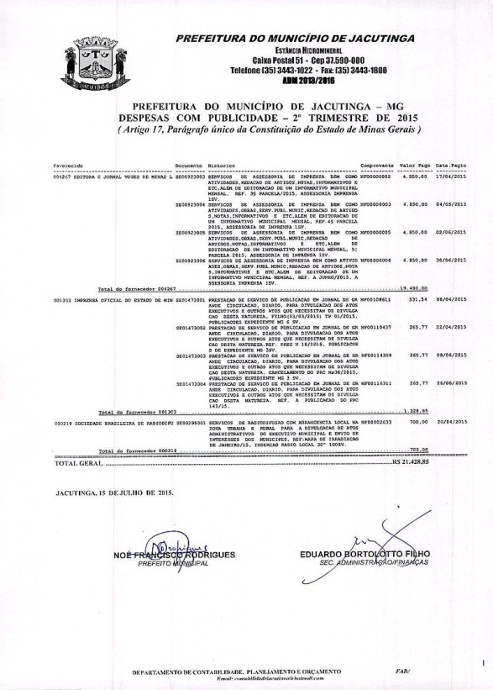

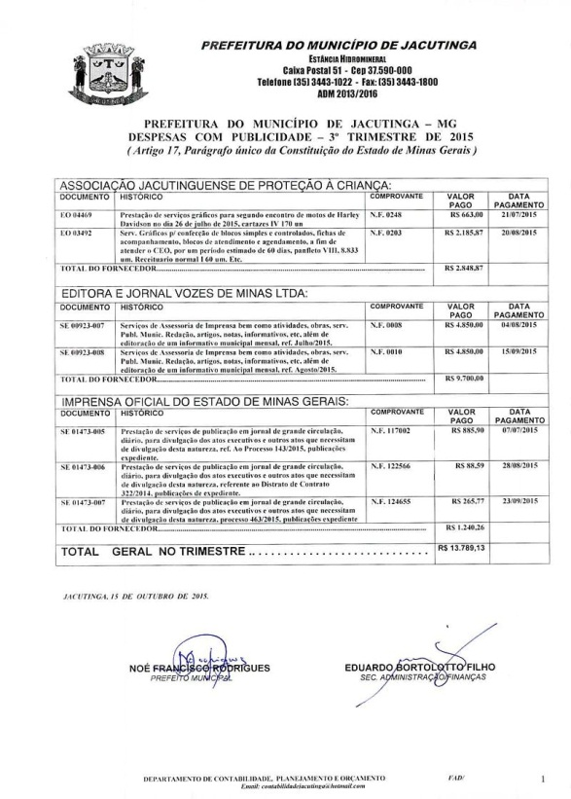

diario oficial legislativo

diario oficial terceiros